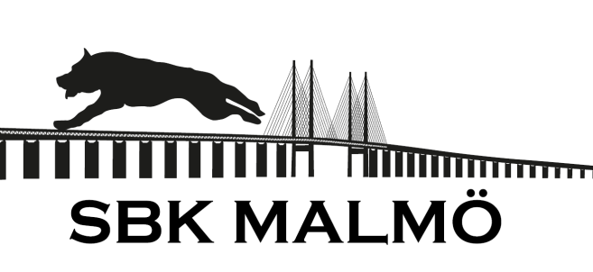

Brukslydnadskannan
till Lex minne

1. Priset är avsett för att stimulera lydnadsdelen på
bruksproven (tävling) i grenarna rapport, skydd,
spår och sök.

2. Priset består av en ”kanna” i tenn, på vilken
segrande ekipage namn och resultat graveras. Klubben ombesörjer graveringen. Replik av priset utdelas vid årsmötet.

3. Rätt att tävla om priset har varje medlem i SBK:s Malmö avd., som aktivt deltager i av klubben organiserad träningsgrupp samt tävlar för densamma. Priset följer föraren.

4. Priset tillfaller det ekipage (förare med samma hund) som under tävlingsåret 1 jan - 31 dec. erhållit högsta procentuella resultatet i lydnadsdelen på tre officiella tävlingar, varav minst två skall vara i elitklass. För att få tillgodoräkna sig resultatet skall minst godkänt resultat erhållits på hela provet (tävlingen).
Vid lika procent mellan två eller fler ekipage, räknas högsta betyg i delmomenten enl. regelboken 2017, dvs.
fritt följ, inkallning, framåtsändande osv.

5. Priset vandrar i åtta (8) år ( 2017 – 2025), och erövras av den förare som har flest inteckningar. Vid samma antal inteckningar tillfaller priset den förare som har högsta procentuella genomsnittet på inteckningarna.

6. Priset skall förvaras i glasskåpet på klubben.

7. Resultatanmälan lämnas av den tävlande till TS senast den 31 dec. vart år.

Donator styrelsen SBK Malmö
År 2017
LEX
Lydnadschampion 2005
Brukschampion 2006
Deltog på 3 lydnads SM, varav en gång i final, med placering 10. Första schäfern på många år som gått vidare till final.
Deltog på 4 bruks SM i spår, med bästa placering 6, vid två tillfällen.
Lex absolut största styrka var på lydnaden, där han under tre år hade ett snitt på > betyg 9.

